Всеукраїнський інтерактивний конкурс юних винахідників
«Ман юніор дослідник» 2021
номінація «Технік юніор»
Дослідження дії виштовхувальної сили на тіло, занурене у різні рідини. Закон Архімеда.

Роботу виконав: Фегер Єгор Дмитрович, учень 7-А класу Конотопської загальноосвітньої школи І-ІІІ ступенів №10
Керівник проекту: Вінник Валентина Володимирівна, вчитель математики Конотопської загальноосвітньої школи І-ІІІ ступенів №10
Мета та завдання проекту:
Опрацювання теоретичного матеріалу.
Дослідження дії виштовхувальної сили на тіло, занурене у рідини з різною густиною.
Отримання практичних умінь та навичок при виконанні даного проекту.

Закон Архімеда - один із законів статики рідин і газів: на тіло, занурене в рідину або газ, діє виштовхувальна сила, яка дорівнює вазі рідини або газу в об’ємі зануреної частини тіла.
F_{apx} =ƿ_{рід} gV
Архімедова сила прикладена до центру зануреної частини тіла і напрямлена вертикально вгору.
Архімед відомий вчений і винахідник давньої Греції (287рр-212рр. до нашої ери). Він відкрив закон гідростатики, який був названий його ім’ям. Вчений присвятив себе математиці і механіці. Серед його винаходів – Архімедів гвинт, пристрій для піднімання води або сипких матеріалів, наприклад піску. Архімед займався теорією важеля. Відомий його вислів : « Дайте мені точку опори, і я переверну весь світ». Сконструйовані ним апарати та машини сприймалися в той час, як чудо техніки.

Архімед відкрив три умови, які стали основою науки про плавання.
1. Якщо щільність тіла більше щільності рідини, то тіло в ній потоне.
2. Якщо щільність тіла менше щільності рідини, то тіло в ній спливає.
3. При рівності щільності тіла і рідини, тіло плаває в рідині.
Всі ці властивості і закони використовують при побудові катерів , моторних човнів, морських та річкових суден, підводних човнів.

Вивчаючи на уроках фізики закон Архімеда, я вирішив провести декілька дослідів ,які продемонстрував на уроці .

Піддавши одне й те ж тіло, в нашому випадку яйце, різним умовам, тобто зануривши його у рідини з різною густиною, можемо спостерігати, що виштовхувальна сила, яка діє на тіло, залежить від густини (щільності) рідини, що відповідає умовам плавання тіл.
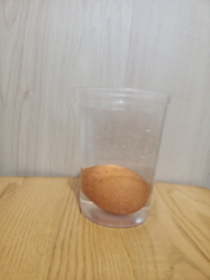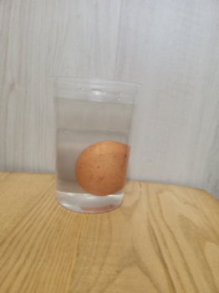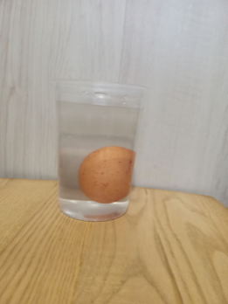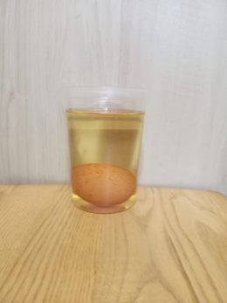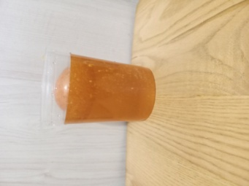
Ƿ=1000кг/м³ Ƿ=1043кг/м³ Ƿ=1275кг/м³ Ƿ=900кг/м³ Ƿ=1430кг/м³
Практичне застосування
1.При перевірці якості насіння його опускають у підсолену воду та спостерігають. Насіння, яке опускається на дно посудини є якісним, а те що залишилось на поверхні рідини скоріше за все непридатне для подальшого використання.
2. При перевірці яєць на свіжість їх теж опускають у підсолену воду, яйця, що спливли вважаються непридатними до вживання.

- Дякую за увагу та оцінювання моєї праці!
- З повагою Фегер Єгор

^{Використані матеріали:}
Підручник Фізика 7 клас за редакцією В. Г. Бар’яхтара, С. О. Довгого.
^{Енциклопедія для школярів}
Серія книг «Життя відомих людей»

